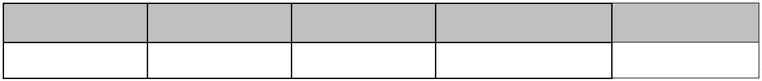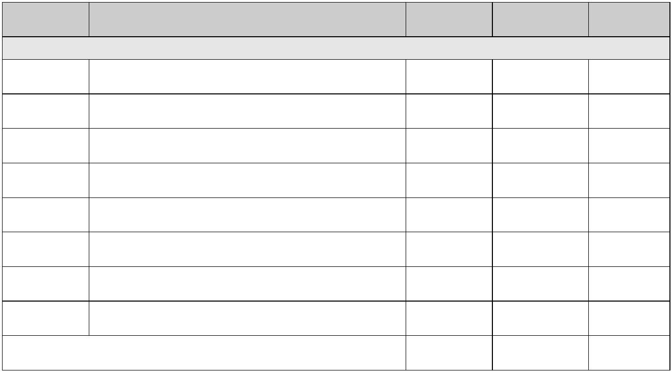Área de Gobierno de Planificación, Desarrollo Urbano y Vivienda,
Limpieza, Vías y Obras y Alumbrado
Servicio de Urbanismo Ref.: MLDF/ELR
Expte: 25SU002 PCA ANUALIDAD 2026
El concejal de gobierno del Área de Gobierno de Planificación, Desarrollo Urbano y Vivienda,
Limpieza, Vías y Obras y Alumbrado, somete a la consideración de la Junta de Gobierno de
la Ciudad la siguiente,
Propuesta de Acuerdo
ASUNTO: Proponer al Cabildo de Gran Canaria la modificación del Plan de Cooperación con los
Ayuntamientos 2024-2027. Anualidad 2026.
ÒRGANO COMPETENTE: Junta de Gobierno de la Ciudad de Las Palmas de Gran Canaria.
TRÁMITE INTERESADO: Adopción de acuerdo en virtud de lo establecido en el artículo 127.1.d) de la Ley 7/1985, de 2 de abril, Reguladora de las Bases de Régimen Local.
Vistos los documentos obrantes en el expediente de referencia, fundamentalmente, los
siguientes
A N T E C E D E N T E S
Primero.- Mediante escrito de fecha 20 de julio de 2023, el Cabildo de Gran Canaria comunica al
Ayuntamiento que en el Plan de Cooperación con los Ayuntamientos 2024-2027, se le asigna un
total de 20.691.578,72 €, para los cuatro años, con la siguiente distribución anual:
TOTAL 2024 2025 2026 2027
20.691.578,72 5.172.894,68 5.172.894,68 5.172.894,68 5.172.894,68
Segundo.- La Junta de Gobierno de la Ciudad, en sesión celebrada el 24 de julio de 2025, acordó
proponer al Cabildo de Gran Canaria la inclusión de las actuaciones municipales en el Plan de
Cooperación con los Ayuntamientos 2024-2027, anualidad 2026, quedando la relación definitiva de
la siguiente manera:
Nº DENOMINACIÓN ACTUACIÓN PRESUPUESTO 2026 2027
1.- Sección: Cooperación económica al establecimiento y adecuada prestación de los servicios mínimos obligatorios de competencia municipal.
 | 26 PCA 10.01 |  | PROYECTO DE RENOVACIÓN DEL SANEAMIENTO EN LA ISLETA.  FASE II 1.074.701,56 429.880,62 644.820,94
 | 26 PCA 10.02 |  | TERMINACIÓN PROYECTO ACONDICIONAMIENTO CALLE FER-  NANDO GUANARTEME. FASE VI 1.287.955,11 456.031,82 831.923,29
26 PCA 10.03 TERMINACIÓN ACTUACIÓN CALLE CANTABRIA 296.522,75 203.521,49 93.001,26
26 PCA 10.04 URBANIZACIÓN PLAZA AMÉRICA 2.143.800,48 643.140,14 1.500.660,34
 | 26 PCA 10.05 PROYECTO CONSTRUCTIVO DE LA REPARACIÓN DE LA C/ SORIA  EN LA URB. Sta. MARGARITA. (CTRA. LOS HOYOS) |  | 185.334,77 185.334,77 0,00
 | 26 PCA 10.06 REPAVIMENTACIÓN DE LA CARRETERA DE ACCESO AL ANTIGUO  CUARTEL MANUEL LOIS |  | 330.719,86 330.719,86 0,00
 | 26 PCA 10.07 ELIMINACIÓN DE BARRERAS ARQUITECTÓNICAS ENTRE AVDA.  JOSÉ SÁNCHEZ PEÑATE Y OLOF PALME |  | 547.939,95 219.175,98 328.763,97
 | 26 PCA 10.08 PROYECTO DE FUENTE TRANSITABLE EN EL PARQUE BAILARINA  TRINI BORRUL. 7 PALMAS |  | 205.875,96 205.875,96 0,00
TOTAL SECCIÓN 6.072.850,44 2.673.680,64 3.399.169,80
Página 1 de 4

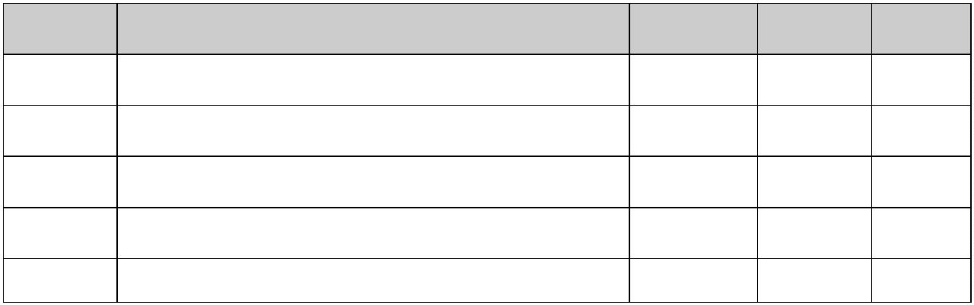2.- Sección: Cooperación económica a programa de desarrollo sostenible en el ámbito local.
 | 26 PCA 10.09 |  | CAMBIO DE ILUMINACIÓN C. TOMAS MORALES Y ALFONSO XIII  PARA MEJORA NIVELES DE ILUMINACIÓN Y LA EFICIENCIA ENER-  GÉTICA MEDIANTE TECNOLOGÍA LED |  | 586.474,52 586.474,52 0,00
26 PCA 10.10 ÁREA DE BIODIVERSIDAD AUTÓCTONA DE LA MAYORDOMÍA 591.347,98 591.347,98 0,00
 | 25 PCA 10.08 |  | ACTUALIZACIÓN, REFORMA Y MEJORA DE LA EFICIENCIA ENER-  GÉTICA Y SOSTENIBILIDAD DE INSTALACIONES DE ALUMBRADOS  PÚBLICOS DE LOS BARRIOS DE LAS COLORADAS Y LA ISLETA  MEDIANTE TECNOLOGÍA LED |  | 1.414.369,30 125.681,59 0,00
TOTAL SECCIÓN 2.592.191,80 1.303.504,09 0,00
3.- Sección: Cooperación económica a programas de dinamización y diversificación de la actividad económica en los municipios.
 | 26 PCA 10.11 MEJORA Y MODERNIZACIÓN DE LAS VÍAS DE LA ZONA URBANA  DE TAMARACEITE |  | 1.018.542,93 527.162,74 491.380,19
TOTAL SECCIÓN 1.018.542,93 527.162,74 491.380,19
 | 26 PCA 10.00 PENDIENTE DE APLICAR A NUEVAS ACTUACIONES O A LIQUIDA-  CIONES, MODIFICADOS Y COMPLEMENTARIOS |  | 668.547,21 0,00
TOTAL 5.172.894,68 3.890.549,99
Tercero.- El Pleno del Cabildo de Gran Canaria, en sesión celebrada el 30 de octubre de 2025,
acordó la aprobación inicial del Plan de Cooperación con los Ayuntamientos y del Plan de
Cooperación de las Mancomunidades de Municipios de Gran Canaria, anualidad 2026.
Cuarto.- La Base 18 de las Reguladoras del citado Plan establece que los remanentes que se
produzcan como consecuencia de bajas en la adjudicación de los contratos, por la anulación o la
reducción de un proyecto, o de cualquier otro tipo que puedan surgir en cualquiera de las fases de
la tramitación del Plan (elaboración, contratación y ejecución) revertirán en aquellos Ayuntamientos
en que se hayan producido y que dichos remanentes tendrán que aplicarse dentro del ejercicio en
el que se originan.
Quinto.- Consta en el expediente informe del jefe del Servicio de Urbanismo, de fecha 15 de
diciembre de 2025, proponiendo la modificación de la anualidad 2026, motivada por las
modificaciones de los proyectos que se detallan y que conllevan variación de los importes,
quedando de la siguiente manera:
Nº DENOMINACIÓN ACTUACIÓN PRESUPUESTO 2026 2027
26 PCA 10.01 PROYECTO DE RENOVACIÓN DEL SANEAMIENTO EN LA ISLETA. FASE II 1.034.545,05 429.880,62 604.664,43
 | 26 PCA 10.02 |  | TERMINACIÓN PROYECTO ACONDICIONAMIENTO CALLE FERNANDO  GUANARTEME. FASE VI 1.247.708,61 456.031,82 791.676,79
26 PCA 10.04 URBANIZACIÓN PLAZA AMÉRICA 2.564.493,21 701.670,58 1.862.822,63
 | 26 PCA 10.07 ELIMINACIÓN DE BARRERAS ARQUITECTÓNICAS ENTRE AVDA. JOSÉ  SÁNCHEZ PEÑATE Y OLOF PALME |  | 596.946,60 219.175,98 377.770,62
26 PCA 10.10 ÁREA DE BIODIVERSIDAD AUTÓCTONA DE LA MAYORDOMÍA 532.817,54 532.817,54 0,00
FUNDAMENTOS JURÍDICOS
I.- Ley 9/2017, de 8 de noviembre, de Contratos del Sector Público, por la que se transponen al
ordenamiento jurídico español las Directivas del Parlamento Europeo y del Consejo 2014/23/UE y
2014/24/UE, de 26 de febrero de 2014.
II.- Ley 7/2015, de 1 de abril, de los municipios de Canarias.
Página 2 de 4

III.- La Ley 7/1985, de 2 de abril, Reguladora de las Bases de Régimen Local, modificada por la
Ley 57/2003, de 16 de diciembre, de medidas para la modernización del Gobierno Local.
IV.- Bases Reguladoras del Plan de Cooperación 2024-2027 del Cabildo de Gran Canaria con los Ayuntamientos.
Visto lo que antecede, la Junta de Gobierno de la Ciudad, adopta el siguiente,
A C U E R D O
Primero.- Proponer al Cabildo de Gran Canaria la modificación del Plan de Cooperación con los Ayuntamientos 2024-2027. Anualidad 2026, quedando la relación de la siguiente manera:
Nº DENOMINACIÓN ACTUACIÓN PRESUPUESTO 2026 2027
1.- Sección: Cooperación económica al establecimiento y adecuada prestación de los servicios mínimos obligatorios de competencia municipal.
26 PCA 10.01 PROYECTO DE RENOVACIÓN DEL SANEAMIENTO EN LA ISLETA. FASE II 1.034.545,05 429.880,62 604.664,43
 | 26 PCA 10.02 |  | TERMINACIÓN PROYECTO ACONDICIONAMIENTO CALLE FERNANDO  GUANARTEME. FASE VI 1.247.708,61 456.031,82 791.676,79
26 PCA 10.03 TERMINACIÓN ACTUACIÓN CALLE CANTABRIA 296.522,75 203.521,49 93.001,26
26 PCA 10.04 URBANIZACIÓN PLAZA AMÉRICA 2.564.493,21 701.670,58 1.862.822,63
 | 26 PCA 10.05 PROYECTO CONSTRUCTIVO DE LA REPARACIÓN DE LA C/ SORIA EN LA  URB. Sta. MARGARITA. (CTRA. LOS HOYOS) |  | 185.334,77 185.334,77 0,00
 | 26 PCA 10.06 REPAVIMENTACIÓN DE LA CARRETERA DE ACCESO AL ANTIGUO CUAR-  TEL MANUEL LOIS |  | 330.719,86 330.719,86 0,00
 | 26 PCA 10.07 ELIMINACIÓN DE BARRERAS ARQUITECTÓNICAS ENTRE AVDA. JOSÉ  SÁNCHEZ PEÑATE Y OLOF PALME |  | 596.946,60 219.175,98 377.770,62
 | 26 PCA 10.08 PROYECTO DE FUENTE TRANSITABLE EN EL PARQUE BAILARINA TRINI  BORRUL. 7 PALMAS |  | 205.875,96 205.875,96 0,00
TOTAL SECCIÓN 6.462.146,81 2.732.211,08 3.729.935,73
2.- Sección: Cooperación económica a programa de desarrollo sostenible en el ámbito local.
 | 26 PCA 10.09 |  | CAMBIO DE ILUMINACIÓN C. TOMAS MORALES Y ALFONSO XIII PARA  MEJORA NIVELES DE ILUMINACIÓN Y LA EFICIENCIA ENERGÉTICA ME-  DIANTE TECNOLOGÍA LED |  | 586.474,52 586.474,52 0,00
26 PCA 10.10 ÁREA DE BIODIVERSIDAD AUTÓCTONA DE LA MAYORDOMÍA 532.817,54 532.817,54 0,00
 | 25 PCA 10.08 |  | ACTUALIZACIÓN, REFORMA Y MEJORA DE LA EFICIENCIA ENERGÉTICA Y  SOSTENIBILIDAD DE INSTALACIONES DE ALUMBRADOS PÚBLICOS DE LOS  BARRIOS DE LAS COLORADAS Y LA ISLETA MEDIANTE TECNOLOGÍA LED |  | 1.414.369,30 125.681,59 0,00
TOTAL SECCIÓN 2.533.661,36 1.244.973,65 0,00
3.- Sección: Cooperación económica a programas de dinamización y diversificación de la actividad económica en los municipios.
 | 26 PCA 10.11 |  | MEJORA Y MODERNIZACIÓN DE LAS VÍAS DE LA ZONA URBANA DE TAMA-  RACEITE 1.018.542,93 527.162,74 491.380,19
TOTAL SECCIÓN 1.018.542,93 527.162,74 491.380,19
 | 26 PCA 10.00 |  | PENDIENTE DE APLICAR A NUEVAS ACTUACIONES O A LIQUIDACIONES,  MODIFICADOS Y COMPLEMENTARIOS 668.547,21 0,00
TOTAL 5.172.894,68 4.221.315,92
Página 3 de 4

Segundo.- Dar traslado del presente acuerdo al Cabildo de Gran Canaria, indicando, que contra el
mismo, podrá interponerse, en el plazo de dos meses contados desde el día siguiente al de la
recepción de su notificación, recurso contencioso-administrativo ante el Juzgado de lo Contencioso-
Administrativo de Las Palmas que por turno de reparto corresponda, a tenor de lo establecido en los
artículos 8, 19, 25 y 46 de la Ley 29/1998, de 13 de julio, reguladora de la Jurisdicción Contencioso-
administrativa.
No obstante, con carácter previo al recurso contencioso-administrativo, podrá formularse el
requerimiento previo en los términos previstos en el artículo 44 de la precitada ley, ante el mismo
órgano que ha dictado el acto y en el plazo de dos meses contado desde la recepción de la
comunicación del mismo. En este caso, el plazo para interponer el recurso contencioso-
administrativo será de dos meses a contar desde el día siguiente a aquel en que se reciba la
comunicación del acuerdo expreso o se entienda presuntamente rechazado el requerimiento.
Y todo ello sin perjuicio de aquellos supuestos en que resulten de aplicación las previsiones
específicas contenidas en los artículos 65 y 66 de la Ley 7/1985, de 2 de abril, Reguladora de las
Bases del Régimen Local, en cuyo caso el requerimiento potestativo habrá de ser formulado en el
plazo de quince días hábiles a partir de la recepción de la comunicación del presente acto.
Las Palmas de Gran Canaria, con fecha y firma electrónica.
 |  | EL JEFE DEL SERVICIO DE URBANISMO  (P.S. Resolución 37186/2025, de 24 de octubre)  LA JEFA DE SECCIÓN DE PLANEAMIENTO Y  GESTIÓN URBANÍSTICA  (Resolución 7625/2018, de 14 de marzo)  María Luisa Dunjó Fernández |  |  |  | EL DIRECTOR GENERAL DE URBANISMO  Y VIVIENDA  (Acuerdo de la Junta de Gobierno, de fecha  20/03/25)  Héctor Romero Pérez
 | LA COORDINADORA GENERAL DE PLANIFICACIÓN,  DESARROLLO URBANO Y VIVIENDA  (Acuerdo de la Junta de Gobierno, de fecha 12/04/2024)  Carmen Nieves Martín Pérez |  |  | EL CONCEJAL DE GOBIERNO DEL ÁREA DE  PLANIFICACIÓN, DESARROLLO URBANO Y VIVIENDA,  LIMPIEZA, VÍAS Y OBRAS Y ALUMBRADO  (Decreto 26777/2023 de 26 de junio)  Mauricio Aurelio Roque González

Página 4 de 4

